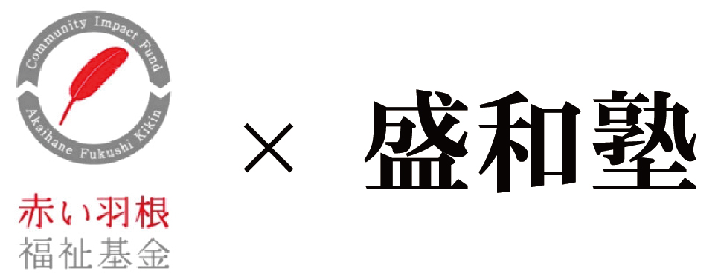
資料５-1
資料５-1
資料５-1
資料３
資料３
資料３
赤い羽根福祉基金「盛和塾 リスタート(再就職)応援助成」
2025年度 応募書①

１．団体概要 記入： ２０ 年 月 日
施設・団体名 | ふりがな
代表者名 | 役職名 |  | 氏名（ふりがな）
所在地 | 〒 ― |  |  |  | TEL:
所在地 |  |  |  |  | FAX:
所在地 |  |  |  |  | E-mail:
所在地 |  |  |  |  | URL:
担当者名 | 役職名 |  | 氏名（ふりがな）
法人格の有無  （何れかに○） |  | 1.あり（ |  | ）法人 |  | 2.なし（取得予定あり：（ ）法人）  （取得予定なし）
設立時期  （西暦表記） | 年 月 （法人格がある場合は法人格取得年月も 年 月）
これまでの本助成への応募状況 | これまで、同助成プログラムに応募したかどうかをご記入ください。  １．応募した（ ） 応募していない（ ） いずれかに〇を  ２．上記1で応募した場合 いずれかに〇を  採択 2022年度（ ） 2023年度 （ ） 2024年度 （ ）  不採択 2022年度（ ） 2023年度 （ ） 2024年度 （ ）  ３．上記２で採択の場合の本助成による支援（実績）件数  2022年度（ 件）  2023年度（ 件）  2024年度（ 件） ※2024年度の場合は現時点の件数を記載
貴施設・機関での支援実績件数 | 2022年度・2023年度・2024年度の貴施設・機関での同内容（再就職）支援実績件数をご記入ください。  2022年度（ 件）  2023年度（ 件）  2024年度（ 件）  ※2024年度については現時点の件数を記載

２．応募概要
助成応募額 |  | 万円
支援対象人数  （退所者） |  | 名
普段  実施している  退所者支援の  概要・実績 |  | 社会的養護のもとを退所した方に対して、施設・団体として①日頃どのような支援を実施しているか、②再就職支援が必要な退所者に対して、どのような支援を実施しているかご記入ください。  ①日常的な退所者への支援内容  ②再就職支援の方法
退所者への  支援体制 |  | ①退所者の支援に関わる人員についてご記入ください。  ＜役員＞  ・常勤 人  ・非常勤 人  ＜職員＞  ・正規 人  ・非正規 人  ②支援対象者のケースについて、組織内の誰がどのような役割を担うのか記入ください。  ※記入例： 施設長 〇〇〇〇 （支援体制決裁者、資金管理者）  支援コーディネーター 〇〇〇〇（支援計画策定、連絡担当者）  担当職員 〇〇〇〇（生活相談、就労支援）  ③支援の遂行体制を図等で簡単に示してください。  例）  施設長  支援対象者  支援コーディネーター  担当職員  ④退所者への支援のプロセスがどのように行われるか（例：支援計画書の策定、退所者本人の参画、意思決定、ケース協議等）をご記入ください。
本助成で  実施すること | 本助成金を活用し、退所者の再就職に向けて施設・団体としてどのような支援活動を行っていくかを具体的にご記入ください。
本助成金による効果、必要性 | 施設・団体における退所者への再就職支援の現状(課題)をふまえて、本助成金を活用することによってどのような効果が見込まれるかをご記入ください。  【現状と課題】
本助成金による効果、必要性 | 【効果】
連携･協力機関･団体・企業の名称と連携･協力の内容 |  | 支援対象者への再就職等の支援を行うにあたり連携・協力している外部の機関や団体・企業等の名称、担当者名、連絡先と連携・協力内容を３つ記入してください。  ①連携組織名：  担当者名：  連絡先電話番号：  連携・協力内容：  ②連携組織名：  担当者名：  連絡先電話番号：  連携・協力内容：  ③連携組織名：  担当者名：  連絡先電話番号：  連携・協力内容：

【団体登録に必要な提出書類】
A：団体としての規約、会則、定款のいずれか
B：直近役員名簿

【応募に必要な提出書類】
C：応募書①（この応募書、Word形式）支援計画書のフォーマット
D：応募書②（Excel形式）
E：2023年度事業報告書
F：2023年度事業決算書（活動計算書/損益計算書または収支計算書）
G：2024年度事業計画書
H：2024年度事業予算書
I：2024年度支援計画書のフォーマット
（自施設・自団体で支援対象者の相談支援に際し使用している様式）
J：助成金振込口座の２ページ目にある金融機関名、支店名、口座番号、口座名義がわか
る部分の画像

【応募フォーム「e応募」URL】
https://hanett.akaihane.or.jp/josei/oubo/apply/2025restart_seiwajuku

【問い合わせ先】
メール：ouen@c.akaihane.or.jp 電話番号：03-3581-3846 (平日9：30～17：30)

【応募締切】
2025年1月17日（金）23：59必着

